学堂在线《白酒品评与酒体设计》学习指南
亲爱的学习者：
欢迎您在秋季加入慕课学习的队伍，学堂在线将与广大慕课教师、慕课学习者一起陪您度过一段愉快的学习时光，希望这份微不足道的陪伴能给您带去一段与众不同的学习体验和一份愉快的心情，要相信春天尽在眼前、开学的日子也即将到来。
在正式进入学习之前，您需要做好以下准备：
- 选择网络畅通的学习环境、准备好电脑或下载安装好微信或学堂在线APP的手机、Ipad或使用学堂在线小程序。
- 注册学习账号、修改个人信息并登录。
- 仔细阅读以下学习指南、按照慕课学习进度及您的老师的要求完成慕课学习。
学堂在线慕课学习指南
1. 电脑端学习指南 2
1.1学堂在线官网注册学习账号（电脑端） 2
1.2学堂在线官网修改个人信息（电脑端） 5
1.3加入课程，完成学习任务（电脑端） 6
2. 移动端学习指南 10
2.1移动端下载学堂在线APP 10
2.2学堂在线小程序注册学习账号（移动端） 10
2.3加入课程、完成线上学习任务（移动端） 11

学堂在线慕课学习指南
学堂在线为学习者提供了网页端学堂在线官网（www.xuetangx.com或next.xuetangx.com）、 移动端（学堂在线APP、学堂在线微信小程序）三种学习途径。
值得注意的是以上三种途径均可以注册登录学习，但三种途径略有区别，学堂在线官网（电脑端）、微信小程序端可以修改个人信息、移动APP端无法修改个人信息，请根据您的实际情况注册学习：
- 如果您出于兴趣选择慕课学习，您可以选择以上三种途径注册（推荐微信扫码注册），在移动端和网页端学习的时候务必使用统一账号登录学习。
- 如果您受学校、老师要求注册学习慕课，推荐您选择电脑端学堂在线官网注册，并采用微信扫码的方式扫码注册登录、登录后按照学校老师要求修改个人信息后进行学习（务必填上茅台学院+本人学号+姓名，否则导出没有个人信息，成绩为0），如需切换移动端学习，要用微信登录学习确保学习记录同步。

电脑端学习指南

1.1学堂在线官网注册学习账号（电脑端）
学生可以在电脑端（建议使用谷歌Chrome浏览器，请勿使用ie浏览器）里打开学堂在线新平台的地址：www.xuetangx.com或next.xuetangx.com。或通过学校教师提供的课程链接打开学堂在线官网首页注册登录。
- 以下以学生在电脑端（建议使用谷歌Chrome浏览器，请勿使用ie浏览器）里打开学堂在线新平台的地址：www.xuetangx.com或next.xuetangx.com，呈现账号注册过程。
（1）打开学堂在线管网首页，推荐点击登录-用微信扫描二维码并关注弹出的公众号，即可登录成功。
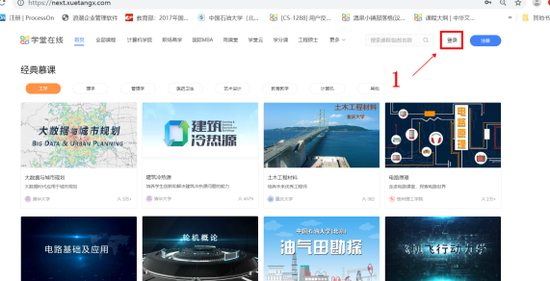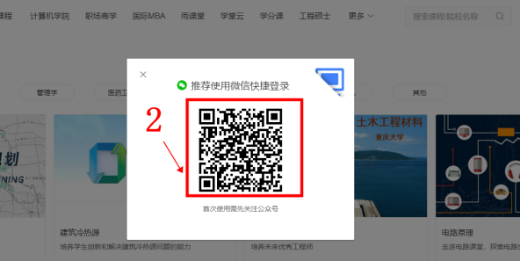

- 以下以学生通过学校教师提供的课程链接（https://www.xuetangx.com/course/mtxy00001001984/4231305?fromArray=search_result）的方式呈现注册登录并加入学习过程：
（1）首先学生在电脑浏览器（建议使用谷歌Chrome浏览器）打开课程链接白酒品评与酒体设计），如图确认开课轮次为2020秋。
- 【推荐微信扫码注册登录】点击“加入学习——免费加入学习”，用微信扫描二维码并关注弹出的公众号，即可登录成功。

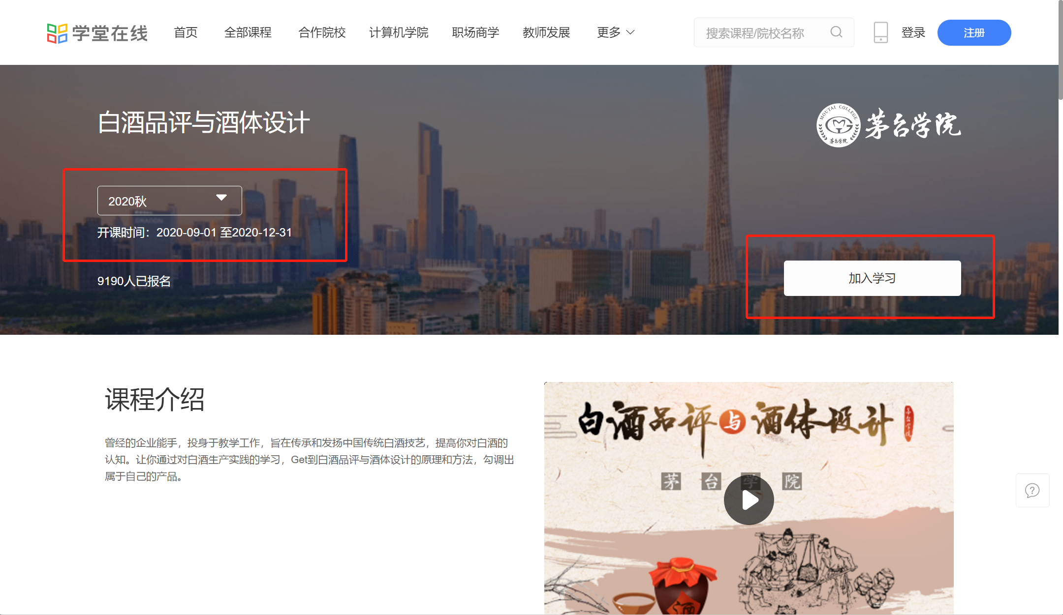

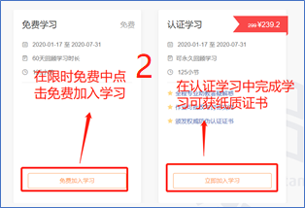
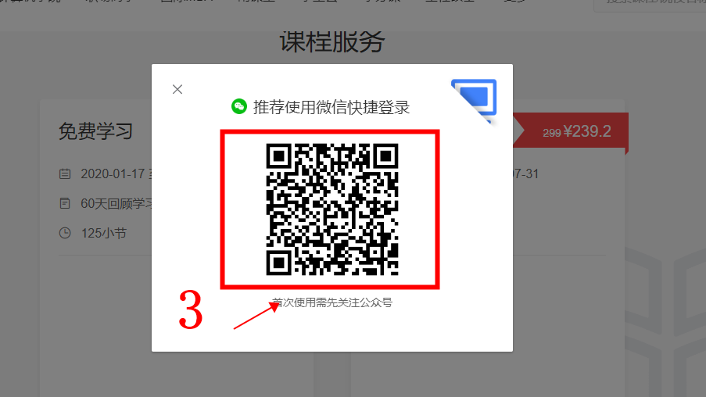
（3）登录成功后界面如下，点击免费加入学习即可。
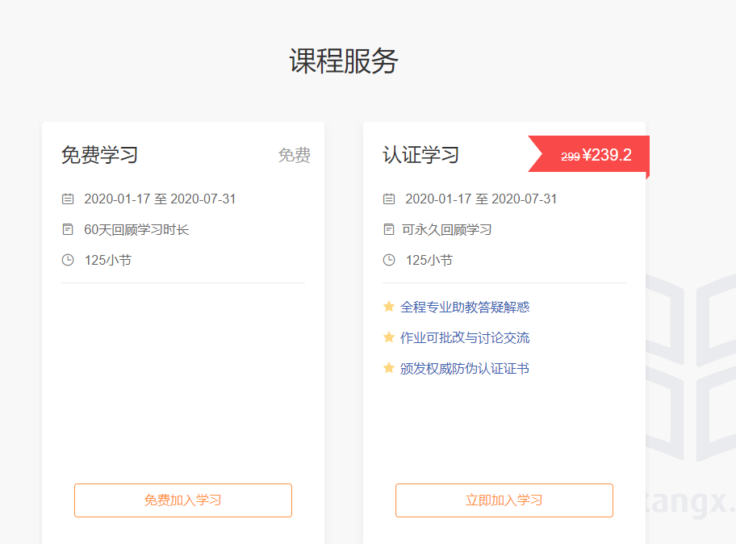

1.2学堂在线官网修改个人信息（电脑端）
通过微信扫码登录后，点击“个人资料——个人信息——编辑”按照学校教师统一规范修改“姓名、学校/公司”。一般“姓名”填写格式为“学号+姓名”,“茅台学院”填写“学校名称”，具体填写信息请与学校老师要求一致，填写完成要点击“保存”。
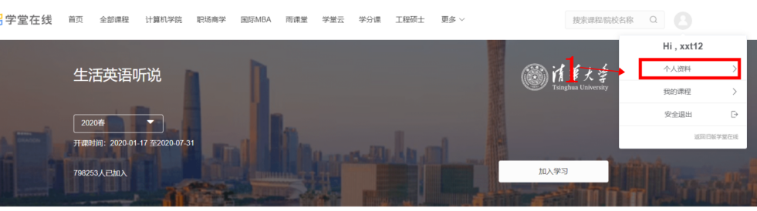
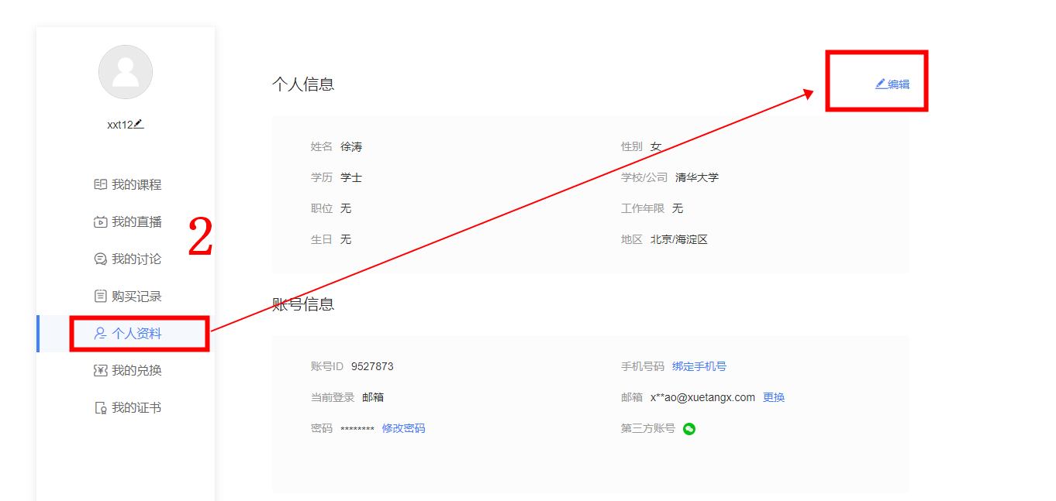
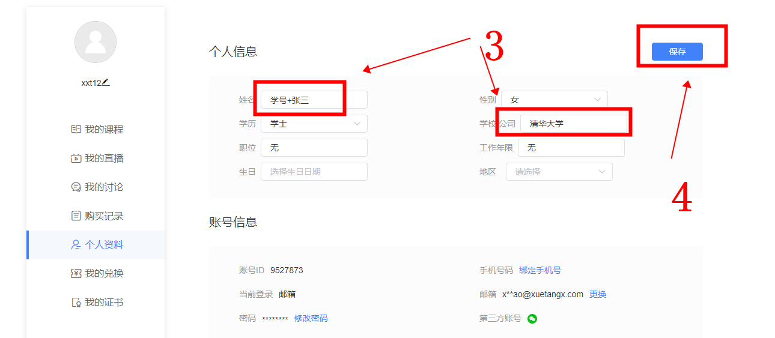

1.3加入课程，完成学习任务（电脑端）
注意：在正式学习之前，请检查个人信息、确保已按学校教师要求完成个人信息的修改。
学生可以通过学校教师提供的课程链接或课程名称搜索加入课程学习。以下是搜索课程的方式加入课程学习（教师提供课程链接方式加入学习，参见上文1.1）：
（1）学生微信扫码登录学堂在线官网后，在搜索框搜索所需课程《白酒品评与酒体设计》
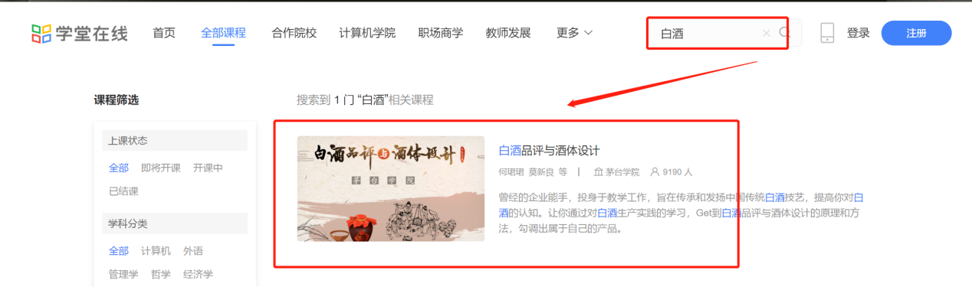
（2）点击“课程”-进入“课程首页”-确定“课程轮次”为所需轮次（2020春）-点击“加入学习”。
（3）选择免费学习。
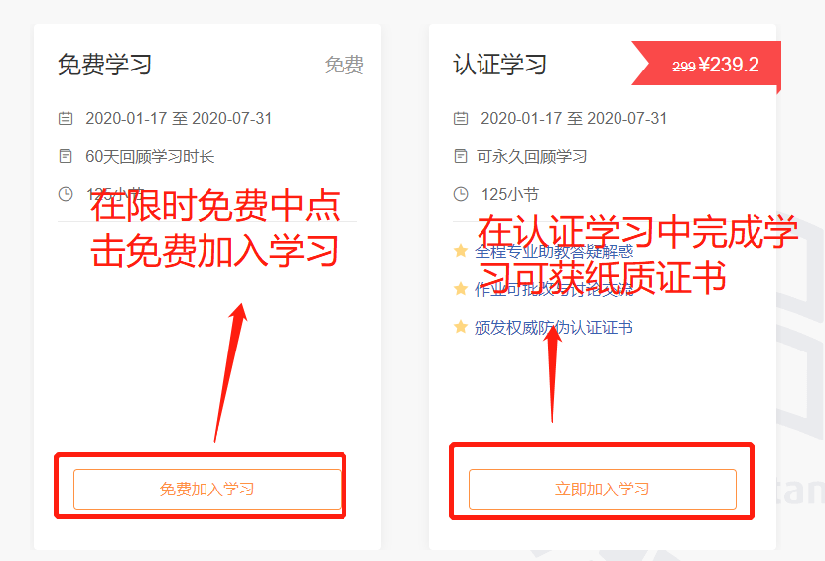
（4）学习界面如下图，学习内容分为四部分：公告、上课、讨论和成绩。学生可以点击公告获取课程实时动态并按公告要求自主完成视频观看、图文阅读、作业及考试，同时可以通过点击讨论发帖、回帖、对已有帖子点赞，实现线上互助学习，另可随时点击成绩，查看自己得分项及当前成绩。
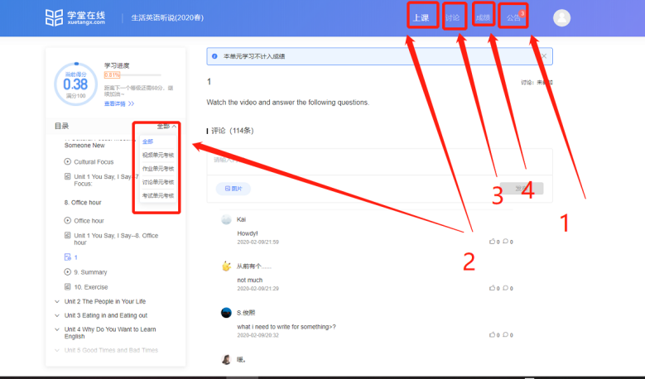
（5）点击“公告”获取课程实时动态。
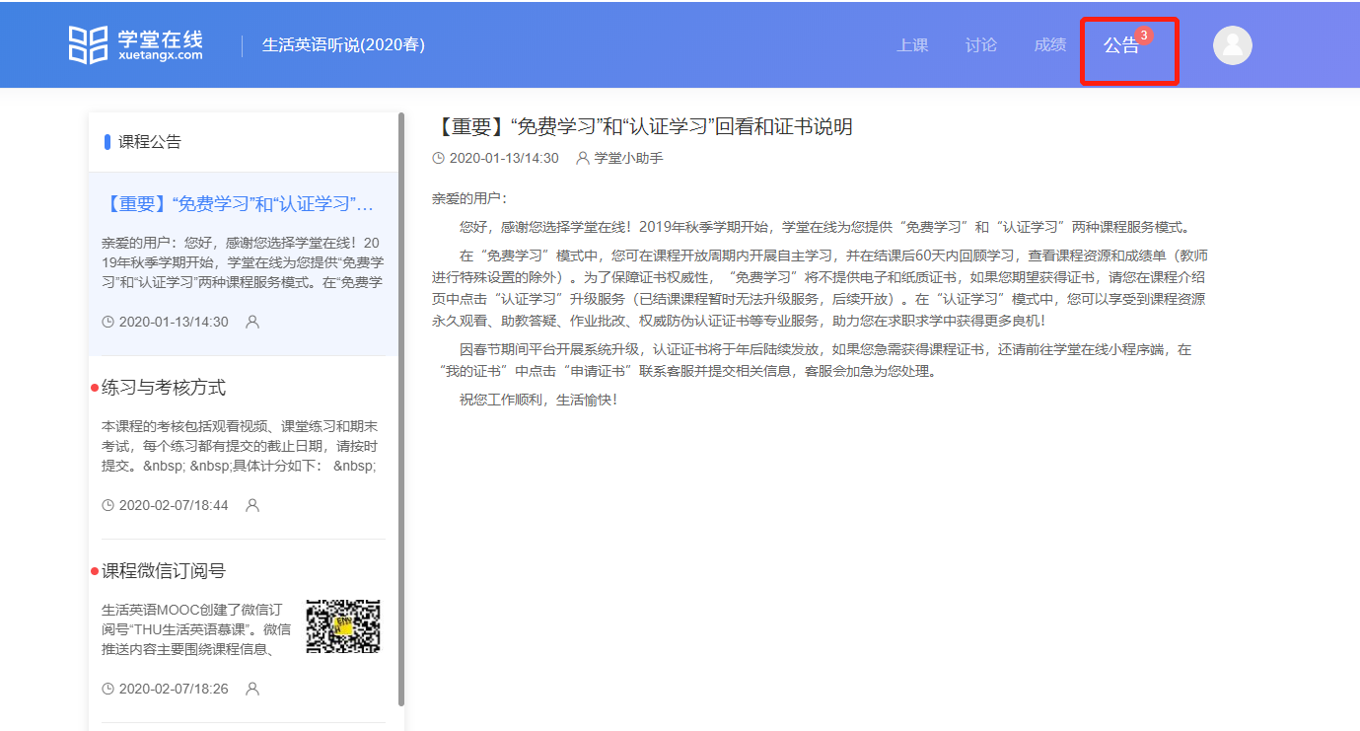
（6）点击“上课-全部”筛选学习内容。
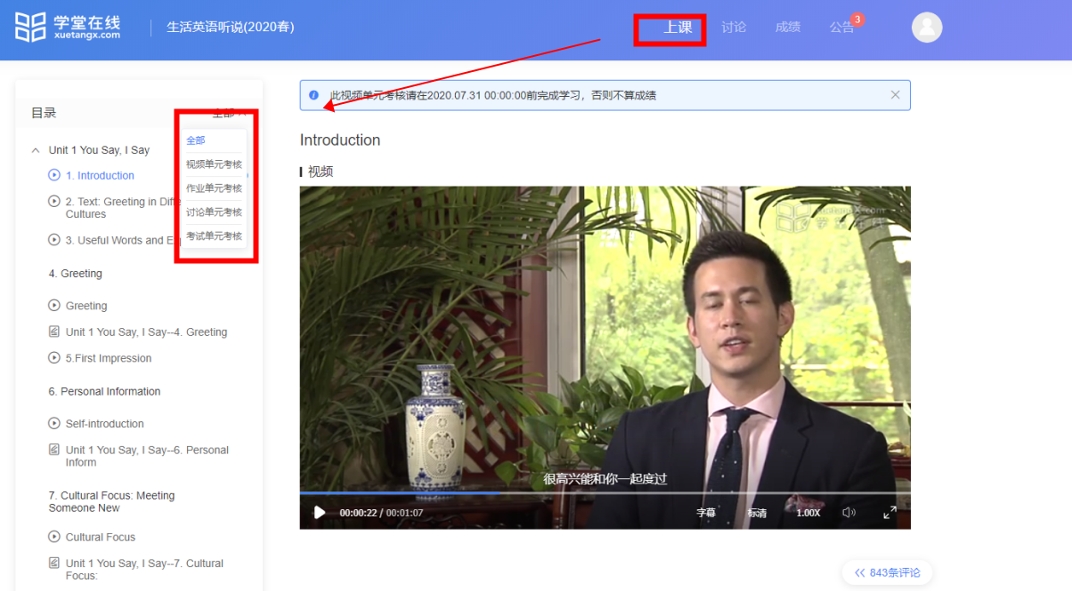
（7）点击“1”对应部分全屏视频，点击“2”对应部分更改字幕、视频清晰度、播放倍速。
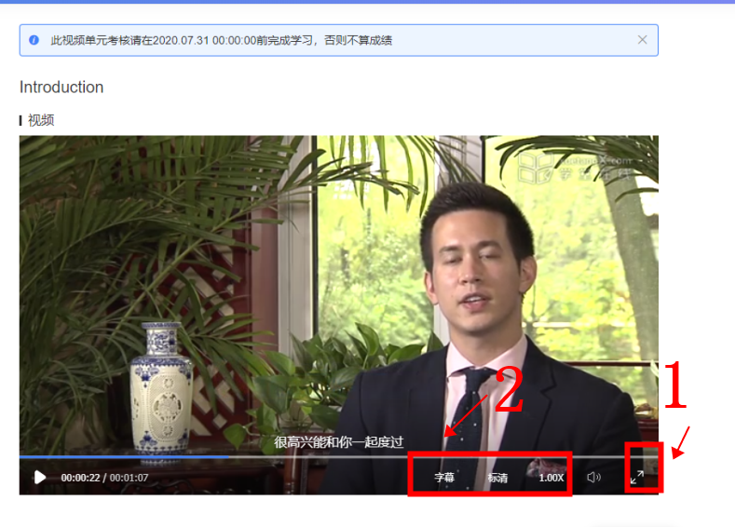
（8）点击视频下方“评论”参与本节视频讨论（发帖、回帖、点赞）。
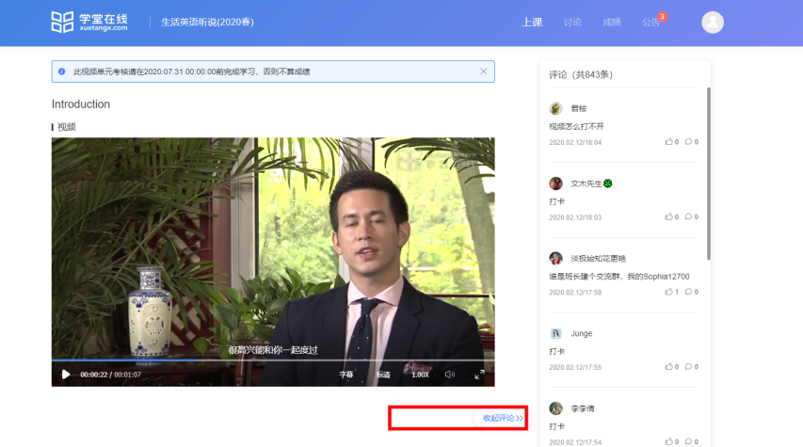
（9）课程页面上方“讨论”参与本课视频讨论（发帖、回帖、点赞）。
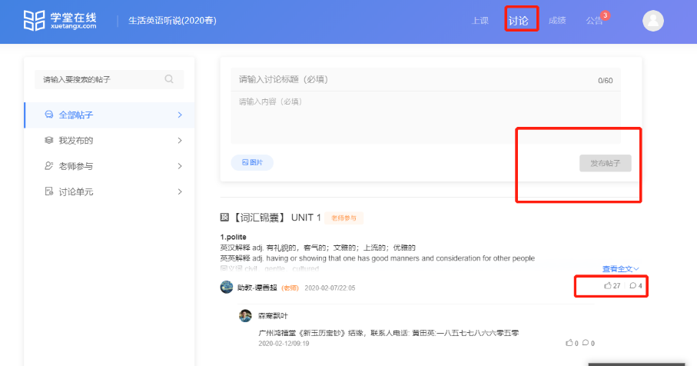
（10）课程页面上方“成绩”查看学习成绩。
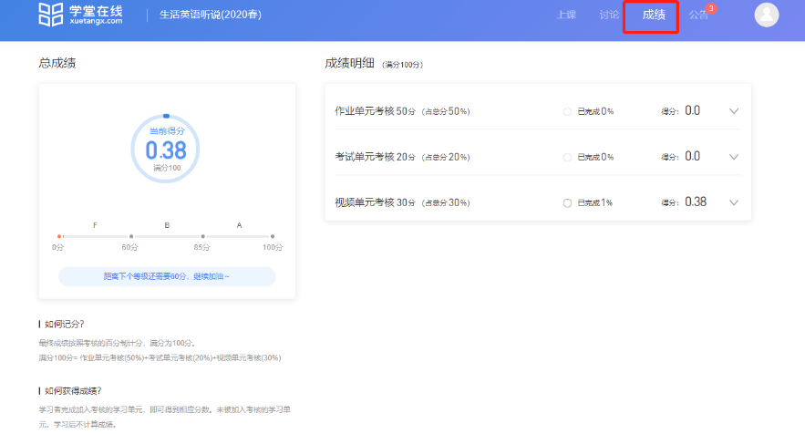

移动端学习指南

2.1学堂在线小程序注册学习账号（移动端）
通过手机端微信搜索框搜索学堂在线小程序，进入学堂在线小程序页面——找到登录——点击登录——用微信登录即可。
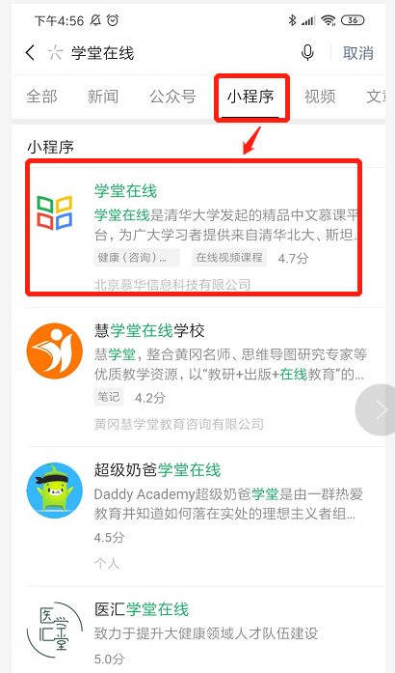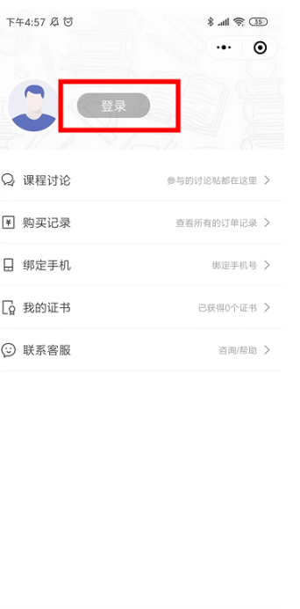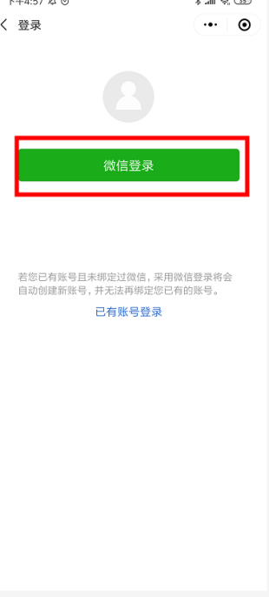

2.2修改个人信息（移动端）
进入微信小程序“学堂在线”--我的--个人资料--修改名字“学号+名字”--单位：茅台学院
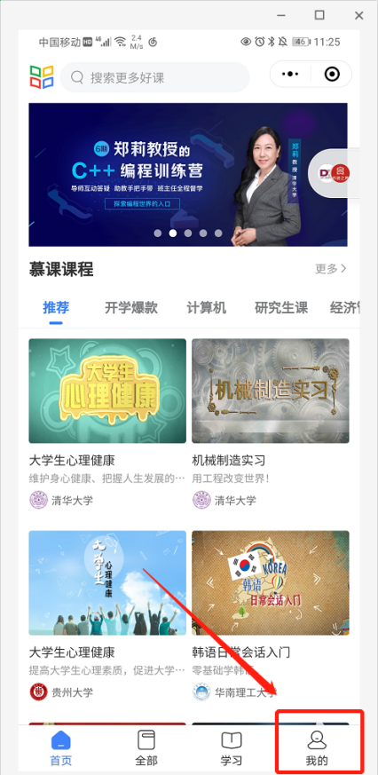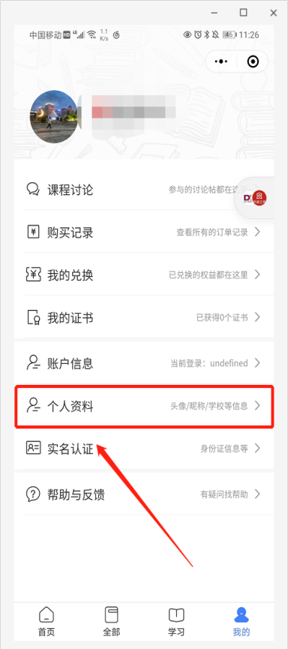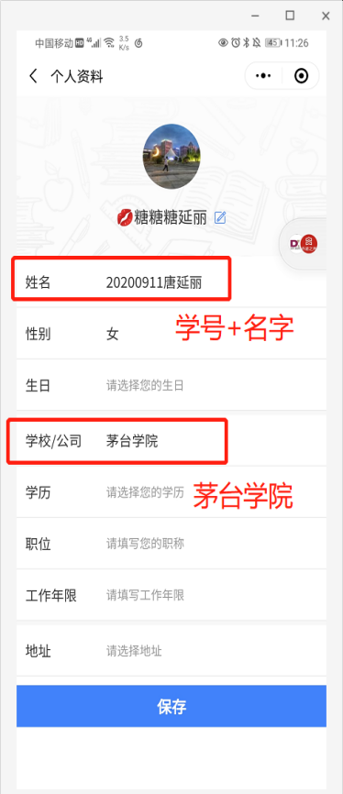

2.3加入课程、完成线上学习任务（移动端）
注意：如果学生在学堂在线官网学习过该课程，需要切换到移动端学习时，请务必确保登录账号统一，以同步学习记录。
（1）学生用微信搜索打开学堂在线小程序并用微信登录学堂在线，在搜索框填写要学习的课程例如下图搜索《生活英语听说》。
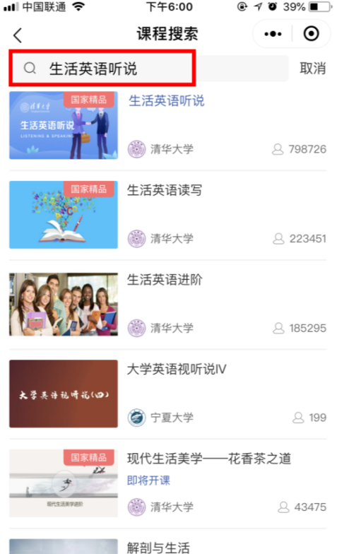
（2）在生活英语听说课程首页，点击“去学习”\“已报名，去学习”。

（3）进入如下课程内容页面，学习界面依然包括课程、讨论、公告以及成绩、已学习进度。
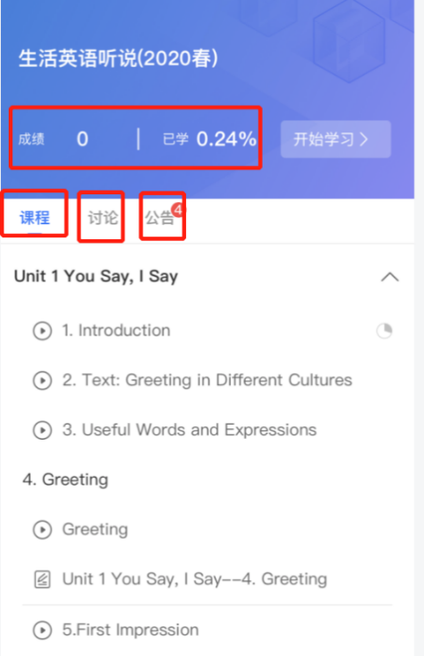
（4）学生可以点击“公告”查看课程实时动态，根据慕课老师及慕课助教发布公告按时完成学习内容。


（5）开始学习直接进入视频学习页面也可以点击“课程章节目录的一节”进入视频内容学习页面。
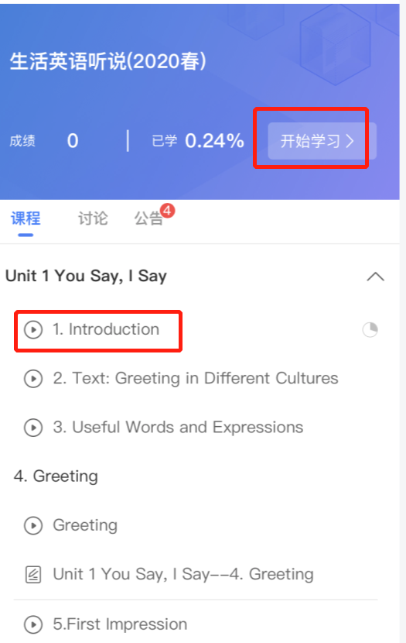
（6）视频学习页面包括视频和讨论两部分，学习者可以边看视频边发布讨论问题，回答、点赞其他人的问题。
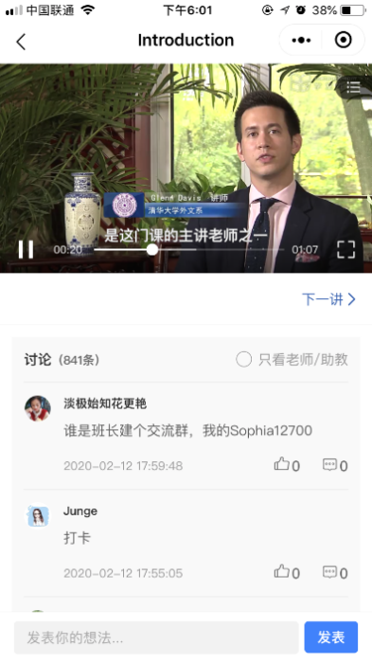
（7）学生可以通过点击“下一讲”及右上侧的“三条线”显示目录切换观看内容。

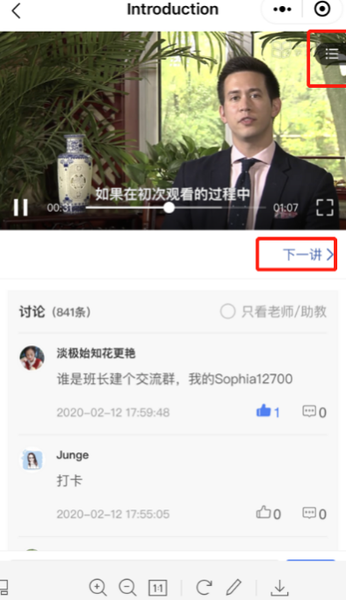
（8）学生可以通过点击视频右下角“方框”切换全屏观看视频。
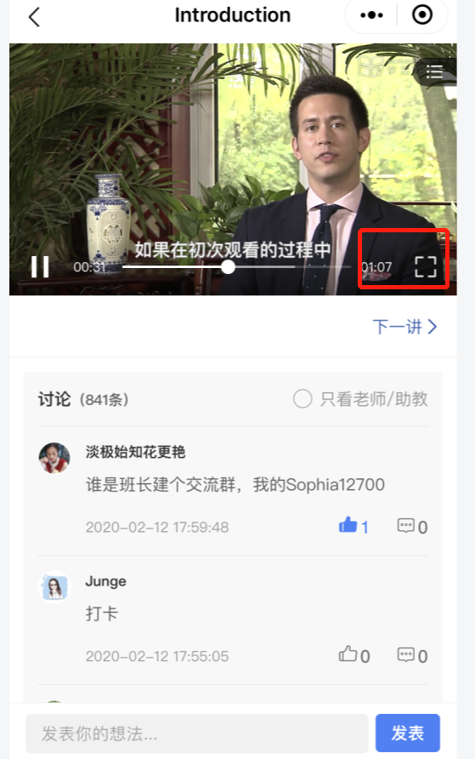
（9）在全屏页面右侧点击“设置”，可以弹出清晰度、字幕和播放倍速设置。


（10）学习完成后，学生可以通过点“讨论”查看其他学习者的讨论内容、发布讨论、回帖点赞他人帖子，完成互动学习。
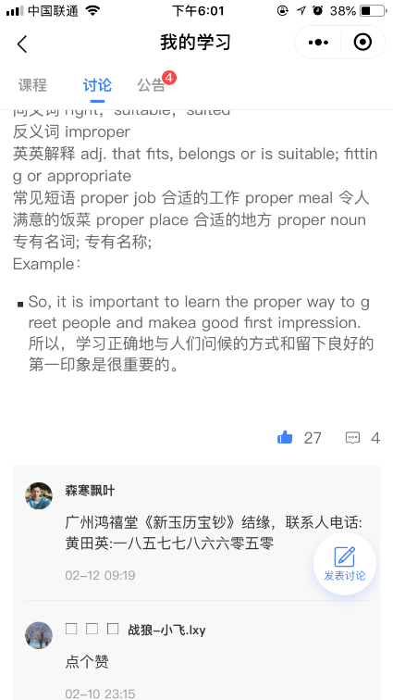
（11）学习完成后，学习者可以通过课程首页的成绩或学习进度了解自己的学习情况。
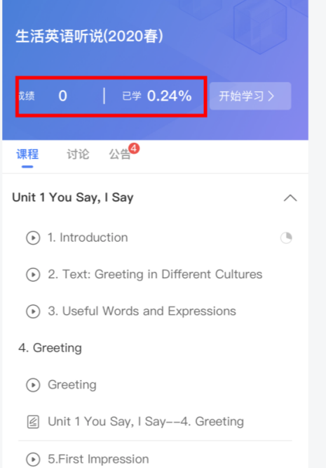

以上就是小程序端的学习指南(请参考上面内容)，希望大家学习愉快，收获满满。

